ЛЬВІВСЬКИЙ ПРОФЕСІЙНИЙ КОЛЕДЖ
ПРИКЛАДНОГО МИСТЕЦТВА ТА ДИЗАЙНУ

Позаурочний захід
НА ТЕМУ:
"Арт-терапія─основа психологічної підтримки»
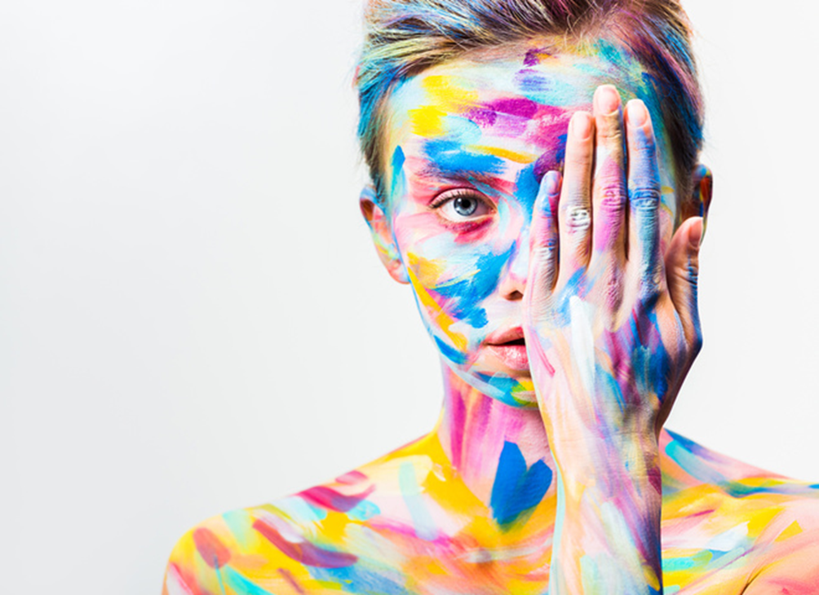

ПІДГОТУВАЛА
ВИКЛАДАЧ СПЕЦПРЕДМЕТІВ
НАДІЯ СТОРОЖУК

ЛЬВІВ 2025
…Арт-терапія не має обмежень, ані протипоказань — це
найбезпечніший метод зняття напруження.
Андріан Хілл

Мистецтво - невидимий місток, що поєднує два протилежні світи: світ фантазії та реальності. Часто таємні бажання, підсвідомі почуття та емоції легше викласти у творчості, ніж виразити у словесній формі. Тому останнім часом великої популярності набуває метод лікування за допомогою художньої творчості, або арт-терапії.
Арт-терапія – це зцілення творчістю. Це означає, що в психології арт-терапія через творчу самореалізацію дозволяє людині знайти гармонію з собою і зі світом, скинути психоемоційне напруження. Арт-терапія через мистецтво дає можливість у завуальованій образній формі трансформувати у малюнок, фігуру, скульптуру, картину й інші художні твори проблему, яка людиною не усвідомлювалась та була витіснена, вивести її назовні, проаналізувати і знайти їй рішення. Цей термін з'явився ще в 40-і роки ХХ ст. Його почав використовувати британський лікар і художник Адріан Хілл (1895-1977), який виявив, що практика мистецтва не тільки допомагає пацієнтам відволіктися від їх хвороби або травми, але і допомагає звільнити їх від психічного розладу з допомогою малюнка. Сам термін арт-терапія він ввів у 1938 році. У цей період художник працював у санаторіях, в основному з туберкульозними пацієнтами.
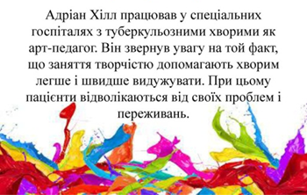
Саме він вперше зазначив, що художні заняття позитивно позначаються на стані пацієнтів та прискорюють процес одужання.
У 1945 році він опублікував свої ідеї в художній книзі «Мистецтво проти хвороб». Пізніше він став президентом Британської асоціації арт-терапевтів
Андріан Хіл писав: «Всі наші невисловлені думки блокуються в тілі, а це призводить до фізичних і невротичних розладів. Вихлюпуючи емоції і почуття на полотно чи папір, людина допомагає собі звільнитися від непотрібних блоків і бути живою. Творчість — це шлях до себе, можливість успішно будувати своє життя. У кожної людини є потреба виразити себе і, створюючи щось, вона відчуває себе задоволеною, знаходить гармонію в собі.
Отже, якщо ви втомилися — малюйте квіти.
Якщо ви злитеся — малюйте лінії.
Якщо вам боляче — займіться ліпленням.
Якщо нудно — заповніть листок паперу різними кольорами.
Якщо сумно — малюйте веселку.
Якщо страшно — плетіть макраме або робіть аплікації з тканин.
При обуренні — рвіть папір на дрібні шматочки – повірте- полегшає
Відчуваєте занепокоєння — складайте орігамі.
Хочете розслабитися — малюйте візерунки.
Хочете щось згадати — малюйте лабіринти.
Відчуваєте невдоволення — зробіть копію картини, нехай по-своєму- але ти ж старався.
Відчуваєте відчай — малюйте дороги.
Треба щось зрозуміти — намалюйте мандали.
Треба швидко відновити сили — малюйте пейзажі- всі ж у дитинстві малювали кумедні деревцята
Хочете зрозуміти свої почуття — малюйте автопортрет
Якщо треба систематизувати думки — малюйте квадрати.
Хочете розібратися в собі і своїх бажаннях — зробіть колаж бажань і прагніть того, що забажали
Важливо зосередитися на думках — малюйте точками.
Для пошуку оптимального виходу із ситуації малюйте хвилі і кола.
Відчуваєте, що ви стоїте на місці, а треба рухатися далі, — малюйте спіралі.
Хочете сконцентруватися на меті — малюйте сітки і мішені.
На сьогоднішній день існує багато різновидів арт-терапії. Насправді підходить практично будь-який вид мистецтва, в якому людина тим чи іншим способом може виразити себе, а саме:
- терапія образотворчої діяльністю
- лялькотерапія
- робота з пластичними матеріалами — ліплення, скульптура, гончарство
- мандалотерапия
- ізотерапія – залучення малювання; найбільш поширений спосіб арт-терапії.
- кольоротерапія – вплив колірної гами на людину;
- музикотерапія – прослуховування мелодій, різних композицій;
- пісочна терапія – робота з піском;
- відеотерапія – перегляд фільмів, де персонажі стикаються з різними проблемами, шукають шляхи їх вирішення;
- денс-, фото-, ігротерапія – проведення ігор, мистецтво фотографії, створення колажів, танцювальні заняття;
- казкотерапія – аналіз казкових творів, створення нових;
- бібліотерапія – лікування «словом»;
- драматерапія – розігрування сюжету.
Арт – терапія мистецтвом - один із найм’якших і в той же час глибоких методів в арсеналі психологів. Малюючи, займаючись ліпленням, ви ніби отримуєте закодоване послання від самого себе. Форма, колір та інші характеристики продуктів творчості можуть не лише розкрити істинні, глибинні бажання, страхи, відношення до когось або чогось, настрій в даний момент, але й вплинути на свій психологічно емоційний та фізичний стан. Адже відомо, що кожна форма, колір та звук випромінюють певну енергію, яку можна і потрібно використовувати для покращення життя та зміцнення здоров`я.
Дитяча арт- терапія – простий та ефективний спосіб психологічної допомоги, що базується на творчості та грі. Іншими словами, це – лікування творчістю. Адже, головна мета арт – терапії – не навчити малювати чи ліпити, а засобами мистецтва допомогти кожній дитині:
- пізнавати власні почуття,
- опрацьовувати негативні емоції,
- виражати емоції адекватно,
- розуміти почуття та переживання інших.
Коли дитина малює з ціллю звільнитися від обтяжуючих почуттів, не варто ставити якихось правил. Варто відійти в бік і дозволити малечі висловити свої почуття на папері, яким би негарним чи ірраціональним не здавався б малюнок. Одним із найдієвіших терапевтичних прийомів є усвідомлення власної емоції та її фізичне втілення. Необхідно усвідомити, а потім намалювати на папері, як виглядає саме зараз емоція злості, суму,переживання, страху тощо. Бажано у формі монстра! Терапевти запевняють, що гнів має свою особистість. Ми можемо вивести гнів – подивимося на нього, як це некрасиво – і тоді ми зможемо дізнатися, що йому потрібно. Коли малюнок готовий, можна розібратися, як справитися з вже зображеною проблемою. Останнім етапом буде символічне знищення або знешкодження проблеми. Можна потоваришувати з монстром, домалювавши йому- наприклад рожеві бантики й привітну посмішку, можна розірвати, або закидати стрілами із гри дартс або замалювати страх. Необхідно придумати щасливий кінець історії, з якої починалося заняття арт-терапії.
Арт – терапія – найбільш м’який, але водночас дієвий метод роботи, що дає змогу встановити контакт навіть із найпроблемнішими дітьми. Чим арттерапія відрізняється від уроку малювання? На уроці малювання важливий результат. Дитина виконує певне завдання, яке їй дає викладач. Натомість в арттерапії важливий сам процес. З допомогою гри та творчості дитина проявляє те, що турбує її всередині: через тип фарби, кольори, сюжет, який вона хоче зобразити тощо. Лікувальне малювання або ж арт-терапія не має на меті навчити дитину зображати предмети, навпаки, при такій терапії не важлива ані правильність поєднання кольорів, ані постанова руки чи розташування малюнку. Єдина мета такої практики – допомогти дитині перебороти стрес або психологічне навантаження .
Вперше ізотерапія (арт-терапія малюванням) була застосована в роботі з дітьми, вивезеними з Європи в США під час Другої світової війни. Саме лікування образотворчим мистецтвом допомогло хлопцям і дівчатам впоратися з важкими психологічними травмами і повернутися до нормального життя.
Арт-терапія сприяє підвищенню самооцінки; вчить розслаблятися і позбуватися від негативних емоцій і думок. Цей метод психокорекції дозволяє встановити зв’язок між свідомою сферою людини і його підсвідомістю. Це своєрідний міст між несвідомою сферою і розумом. Цінність застосування мистецтва полягає в тому, що з його допомогою можна на символічному рівні виразити і дослідити найрізноманітніші почуття й емоції: любов, ненависть, образу, злість, страх, радість тощо. Всі ті малюнки, які ми відтворюємо на полях робочого зашита чи інших поверхнях мають набагато глибший зміст ніж ми собі думаємо.
Арт-терапія мистецтвом визнана одним з найкращих методів боротьби зі стресом та негативними емоціями. Це метод, який дозволяє з допомогою творчості пережити внутрішні конфлікти, тривогу, страхи, що турбують людину. Така арт-терапія підходить не лише дітям, а й дорослим. В арт-терапії застосовуються різні види мистецтва: малювання, танці, фотографія, музика, ліплення. Творча діяльність допомагає зібратися з думками, надає заспокійливу дію, допомагає позбутися комплексів.
Ще одним наслідком арт-терапії є почуття задоволення, яке виникає в результаті виявлення прихованих талантів. У занятті мистецтвом дуже важливо, щоб людина відчувала свій успіх в цій справі. Якщо вона бачить, що має успіх у виразі і відображенні своїх емоцій, створенні унікальних виробів, малюнків, до неї приходить успіх у спілкуванні, а взаємодія зі світом стає більш конструктивною. Успіх у творчості в його психіці несвідомо переноситься і на звичайне життя. Психологи, завдяки арт-терапії «лікують» практично всі душевні відхилення:
- стреси;
- психоемоційна нестабільність;
- присутність страху;
- постійна тривога;
- крайня ступінь роздратованості;
- замкнутість;
- психологічні травми;
- складності з адаптацією дитини та дорослої сформованої людини;
- затримка в психічному розвитку дитини.
Дуже часто при наявності пригніченого стану або неврологічних захворюваннях, люди замикаються в собі. Допомогти їм стає досить-таки складно. Психологи довели, що арт-терапія через творчість допомагає виносити свій стан в матеріальну реальність на папір або за допомогою будь-якого іншого матеріалу. Завдяки цьому і відбувається якесь полегшення — людина ніби «виговорилася». Занурюючись у свої мрії, при цьому малюючи, лінії-круги-тварин-рослин- плями – будь-що – вона відволікається від своєї нудьги або будь-якої проблеми, у багатьох людей спостерігається зміна внутрішнього стану: приходить розслаблення, проходить головний біль (від важких дум), підвищується настрій. В арт-терапії не можна недооцінювати безпосередній вплив на організм кольору, ліній, форми. З давніх часів для лікування нервових потрясінь застосовується малювання ієрогліфів. В даний час з’ясувалося, що при цьому людина повністю розслабляється і помітно знижується частота її пульсу. Таким чином, суть лікування мистецтвом полягає в трансформуванні негативної енергії людини в позитивну з допомогою творчої діяльності.
Людина також є частиною природи і спеціально організована взаємодія з елементами природної системи, очевидно, повинна мати позитивний результат. У творчих роботах, як правило, відображена природа і способи взаємодії з нею. Арт-терапія пропонує дитині висловити свої емоції, почуття за допомогою ліплення, малювання, фотографування, перегляду фільмів, складання казок, конструювання з природних матеріалів. Переживаючи образи, індивід знаходить свою цілісність та неповторність. Надзвичайно добре поєднувати різні форми арт-терапії: спиратися на вербальний рівень (робота з казкою, фільмом), продовжувати на невербальному рівні (малювання, ліплення, колаж,орігамі) і завершувати знову на вербальному рівні (проговорювання нового досвіду).
Є ще так звана пасивна арт-терапія – це споглядання предметів мистецтва (картин, декоративно-прикладної творчості), в результаті чого людина отримує естетичне задоволення. Дружина Сальвадора Далі Олена Дьяконова, або «прекрасна Гала», вижила саме завдяки живопису! Коли юна Олена приїхала на лікування в одну з туберкульозних клінік Швейцарії, її красою був вражений тоді ще молодий французький поет Поль Елюар. Він постійно малював худорляву дівчину, і її хвороба почала потроху вщухати. Наступним «цілителем» Дьяконової став німецький художник та скульптор сюрреаліст Макс Ернст. Лікарі були вражені- жінка, яка повинна була померти, відчувала себе все краще і краще. У 40 років Олена Дьяконова вийшла заміж за знаменитого Сальвадора Далі, який теж малював свою музу мало не кожен день, щоправда, молодою, без зморшок і сивини. Гала померла у віці 88 років, і на пам'ять про неї залишилося безліч портретів, які продовжили її життя у віках.
На мій погляд, арт-терапія – це універсальний провідник між душею і тілом, між серцем і розумом. Коли людина скаржаться на втому, апатію, незадоволеність власним життям, є порада - зупинитися і прислухатися до своєї душі. Прискорений темп сучасного життя не дозволяє душі розкритися, тому іноді потрібно взяти тайм-аут. Тимчасова пауза у справах – це не розкіш, це необхідна умова збереження психічного здоров’я. Метою арт - терапії є підведення людини до усвідомлення своєї внутрішньої сутності, своєї унікальності та неповторності, до відчуття гармонії із собою і світом

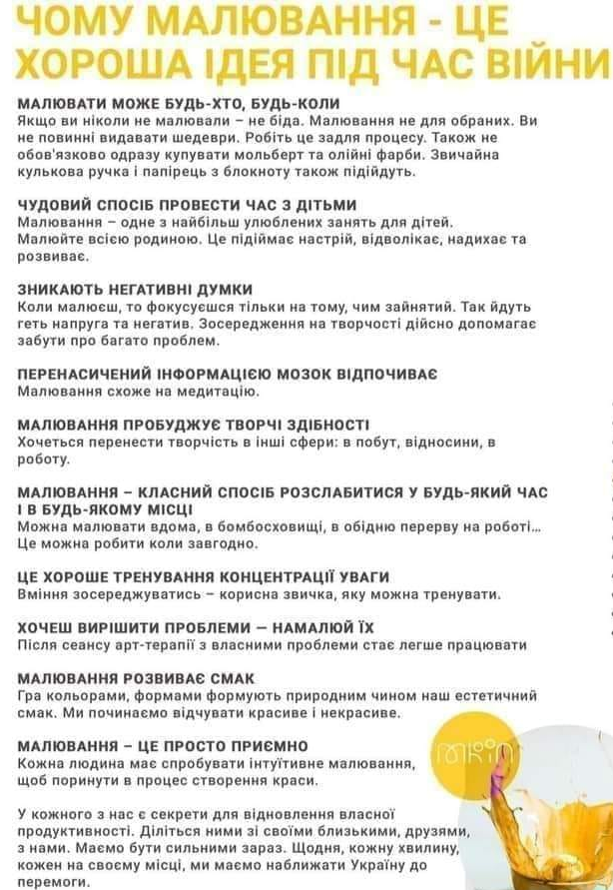

ТЕХНІКА «КОЛАЖ»
Колаж – фр., «наклеювання» - технічний прийом в образотворчому мистецтві, наклеювання на яку – не будь основу матеріалів, що відрізняються від неї за кольором і фактурою. Техніка створення колажу полягає в приклеюванні чи прикріпленні будь-яким іншим способом (наприклад, за допомогою скотчу, скріпок, степлера, пластиліну тощо) на основу (найчастіше паперову) найрізноманітніших вирізок (фотографій, зображень з журналів, газет, листівок, плакатів, а також якихось їхніх деталей, слів, букв, символів) на визначену тему. Використання вирізок у колажу відбувається за рахунок вибору образів, їхньою просторовою організацією у визначеному порядку, наділення образів власними значеннями. Передусім, важливо зазначити, що «колаж» досить простий у виконанні, – адже вирізати і наклеїти зображення може кожний – тим самим кожен має можливість досягти успішного кінцевого результату, що сприяє формуванню позитивної установки на подальшу творчу діяльність, підвищує самооцінку, знижує напругу. Також колажування сприяє розвиткові прогностичного мислення. Візуалізація бажань сприяє розвитку уяви, підключаючи тим самим підсвідомість. Підсвідомість становить 90% психіки людини, і от коли підсвідомо ми налаштовуємо себе на реалізацію своїх бажань, наш мозок починає самостійно розвивати шляхи, методи і способи перетворення бажання в реальність. Арт-техніка «колаж», на відміну від образотворчих форм арт-терапії, дає час на міркування, можливість змінити композицію, переставити компоненти місцями, спробувавши стільки варіантів, скільки необхідно. Крім того, ця техніка «ощадлива» за часом, не вимагає великих витрат на матеріали, дуже наочна і несе як терапевтичний ефект, так і надає можливості для діагностики. Використання техніки «колаж»:
- сприяє розвитку художніх здібностей та підвищенню самооцінки;
- виявляє оригінальність і унікальність учасника групи;
- дає соціально прийнятний вихід агресивності й іншим негативним почуттям.

ТЕХНІКА «МОНОТИПІЯ»

Монотипія (від «моно» - один і грецьк. «т» - відбиток, дотик, образ ...)-вид арт-терапії, який дає можливість домалювати випадковий відбиток фарбою із врахуванням власного фантазування. Один дотик, натискання і отримуємо відбиток реальності. Монотипія - техніка вільної творчості, нетрадиційна техніка малювання, яка розвиває креативний потенціал. Монотипія - це свобода самовираження і проекція внутрішнього світу, щирість цієї техніки виявляється безперечною. Для непрофесійного художника монотипія - один із нових способів висловити свої нагальні емоції і настрої. Дана техніка таїть у собі надзвичайно багаті можливості з приємним елементом свободи і очікування непередбачуваного результату. Сама принадність монотипії в тому, що існує в ній неочікуваність, яка дозволяє висловити справжню проблему, а не те, що клієнт про неї думає чи як хоче її піднести терапевту. Техніка «Монотипія» - це особливий вид комунікації, унікальний спосіб виразити те, що важко зробити словом.

ТЕХНІКА «КЛЯКСОГАФІЯ»
Кляксографія - це одна з технік арт - терапії, яка полягає в створенні спонтанних клякс на папері за допомогою фарб. В процесі малювання виходять дуже несподівані зображення до яких можна домалювати деталі. За допомогою цього цікавого методу відбувається вивільнення негативних емоцій та напруги на папір, знижується тривожність та імпульсивність.
Кляксографія допомагає гармонізувати стан дитини, розвиває образне мислення, гнучкість мислення, уяву та фантазію. Діти вчаться бачити незвичайне у звичайному.

СПИСОК ВИКОРИСТАНИХ ДЖЕРЕЛ

1. Арт-тарапія - нові горизонти / За ред. А.І. Копитіна. - М.: Когіто-Центр, 2006. - 336с.
2. Арт-педагогіка і арт-терапія в спеціальній освіті: Учеб. для студ. середовищ. і вищ. пед. навч. закладів/ Є. А. Медведєва, І. Ю. Левченко, Л. Н. Коміссарова, Т. А. Добровольська. - М.: Изд. Центр «Академія», 2001.
3. Бєляєва М. Арт – педагогіка для вчителя // Освіта України. – Київ, 2014. - №1-2. – С. 12.
4. Копитін А.І. Основи арт-терапії / А.І. Копитін. - СПб.: Видавництво "Лань", 2006. - 256 с.
5. Копитін, А. І. Практикум з арт-терапії / А. І. Копитін. - СПб., 2000.
6. Лебедєва Л.Д. Педагогічні аспекти арт-терапії/ Л. Д. Лебедєва //Дидакта. - М., 2000.

